모듈 프로젝트 3-1

온프레미스에서 운영되는 쇼핑몰 클라우드로 이전하기

2021/12/07

주지현

목차

대시보드 확인 6

VPC생성 7

서브넷 생성 8

인터넷 게이트웨이 11

탄력적 IP주소 생성 13

NACL 규칙 편집 14

서브넷 연결 14

EC2인스턴스 생성 15

|  |  |  |  |
| --- | --- | --- | --- |
| 만든 사람 | 만든 날짜 | 버전 | 설명 |
| 주지현 | 2021.12.07 | 0.0.1 | 문서생성 |
| 주지현 | 2021.12.07 | 0.0.2 | 목차,쪽 번호 추가 |

## 대시보드 확인

## VPC생성

# 

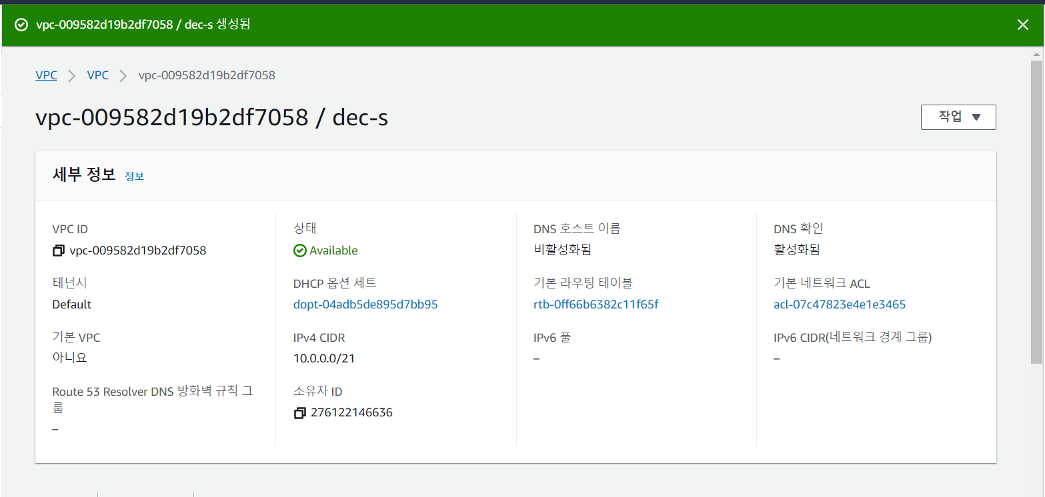

생성 완료.

## 서브넷 생성

# 

서브넷이 없음을 확인했다.

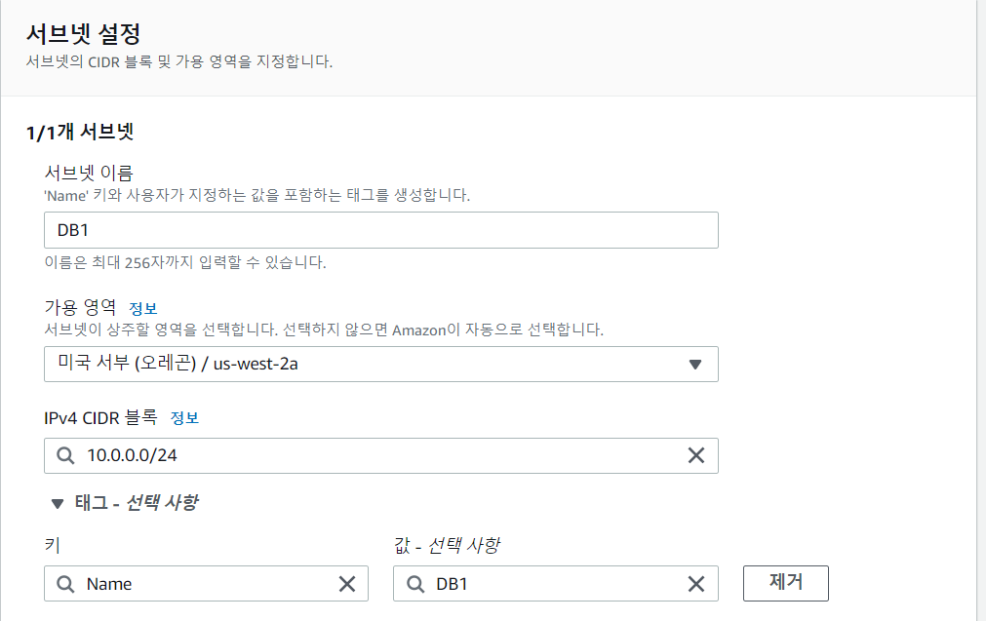

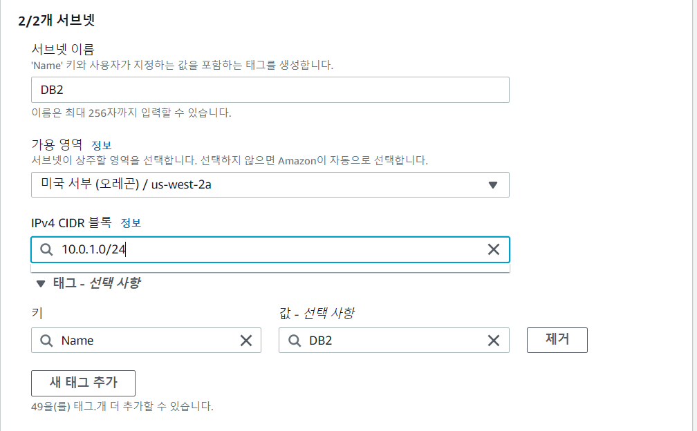

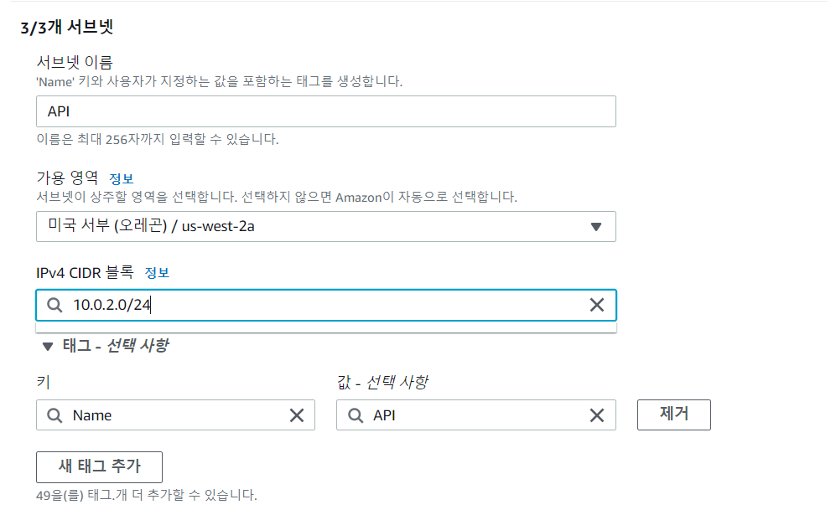

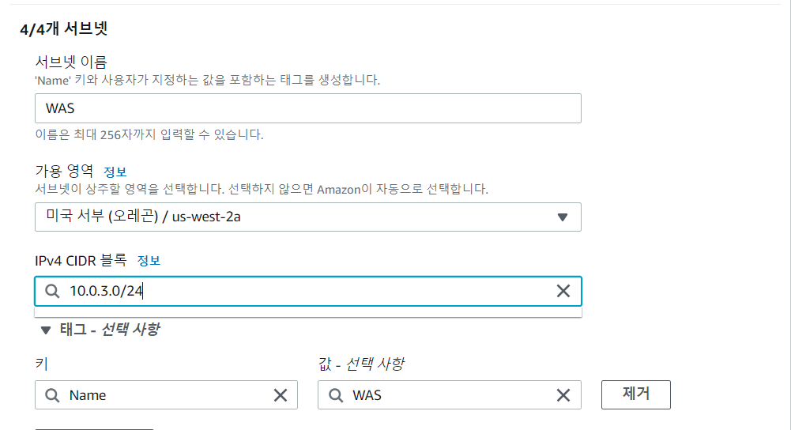

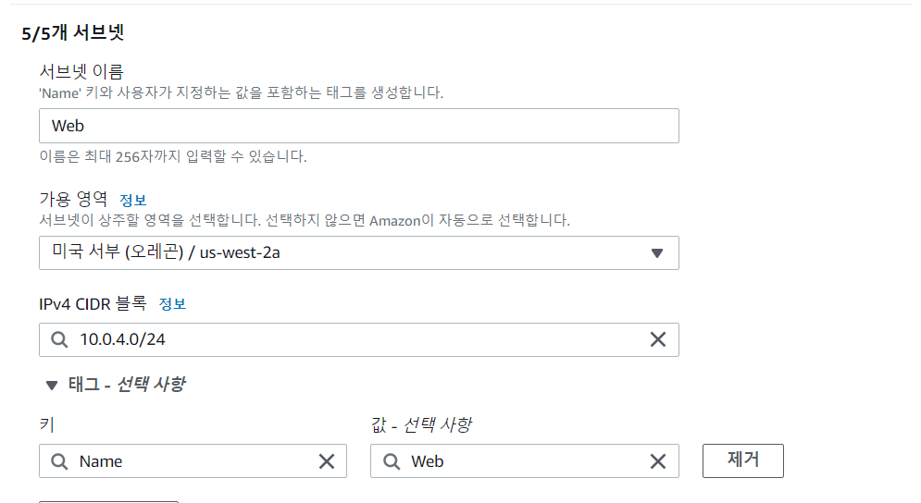

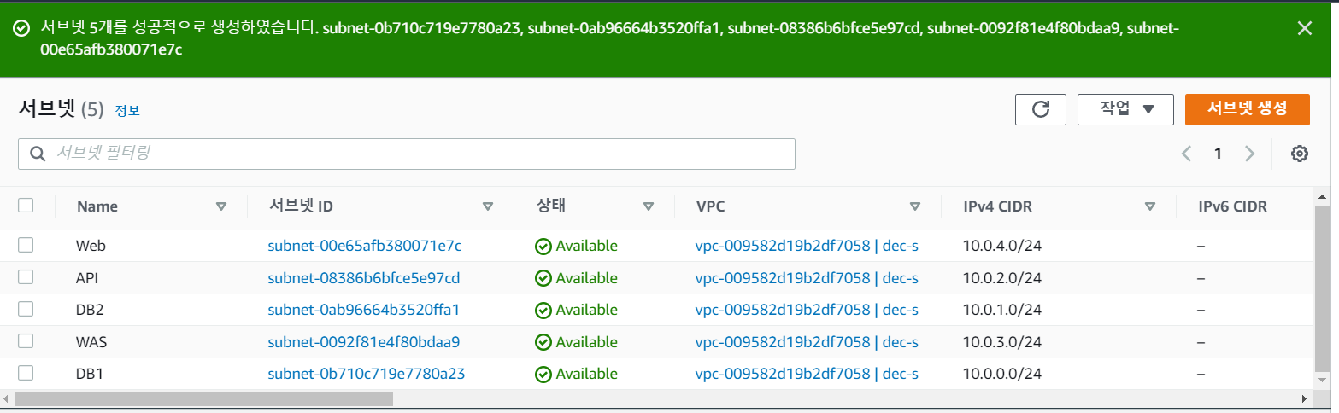

생성 완료

## 인터넷 게이트웨이

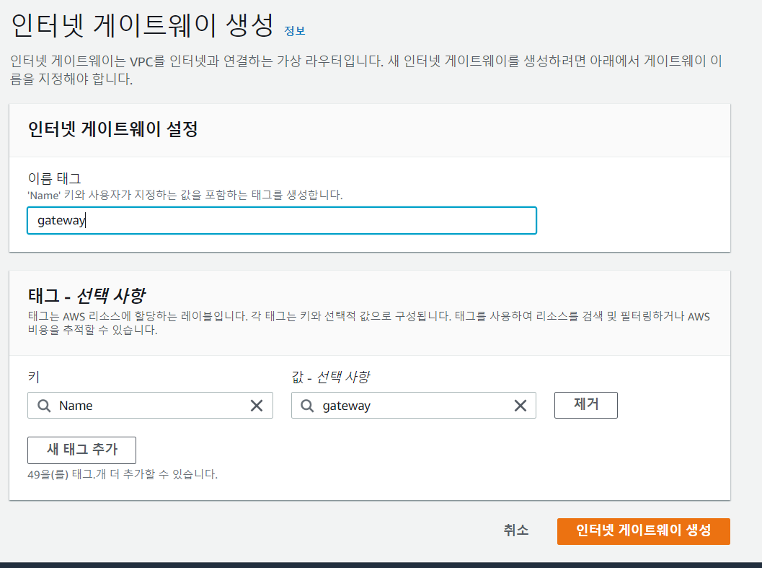

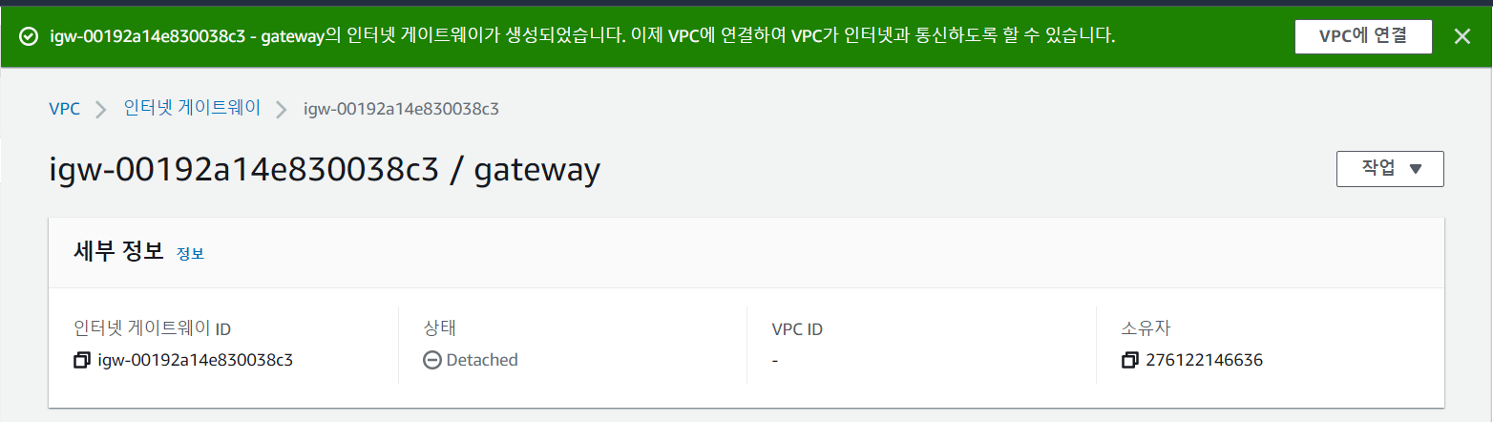

생성 완료.

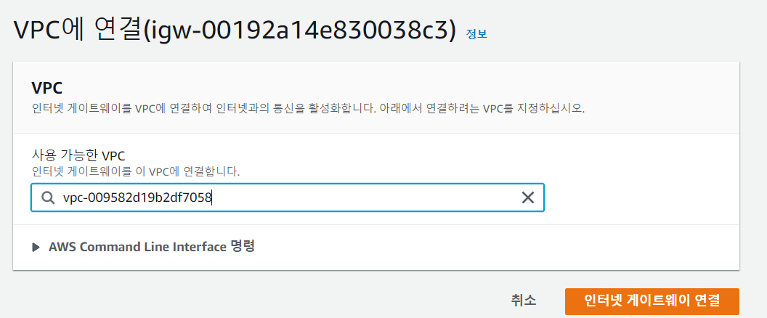

VPC에 연결한다.

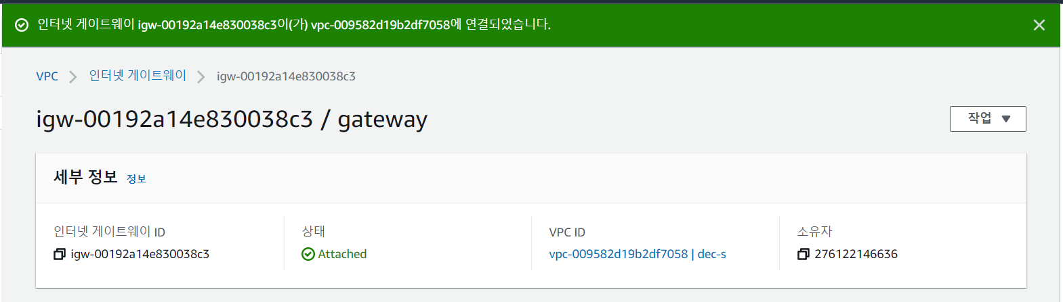

## 탄력적 IP주소 생성

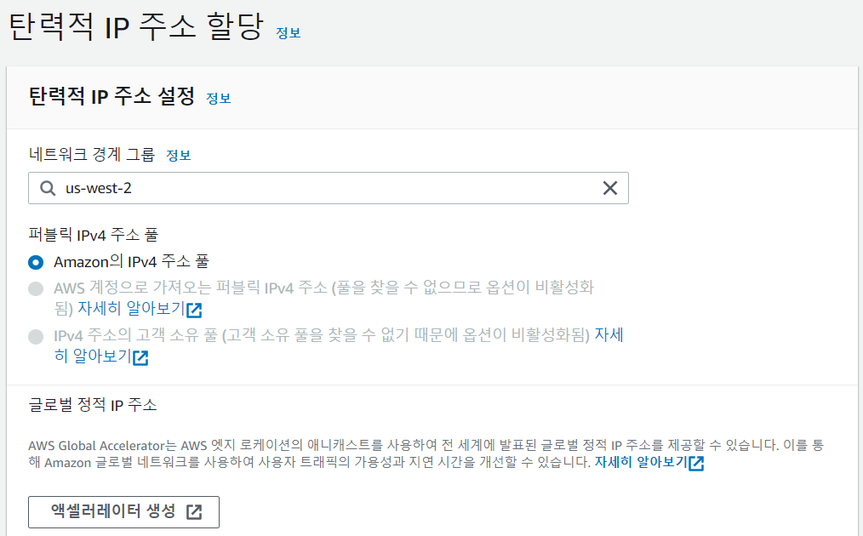

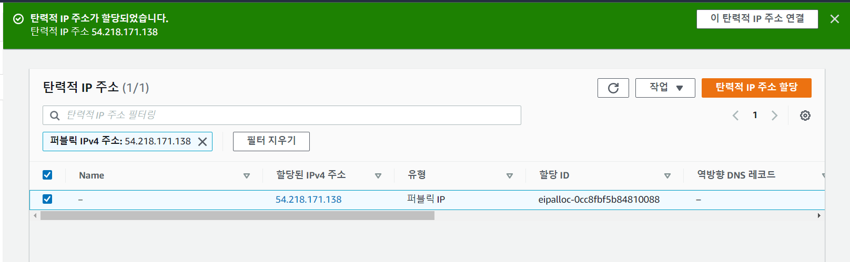

탄력적 IP주소를 할당 받았다.

## NACL 규칙 편집

인바운드 규칙에 SSH를 추가한다. 아웃바운드는 그대로 둔다.

## 서브넷 연결

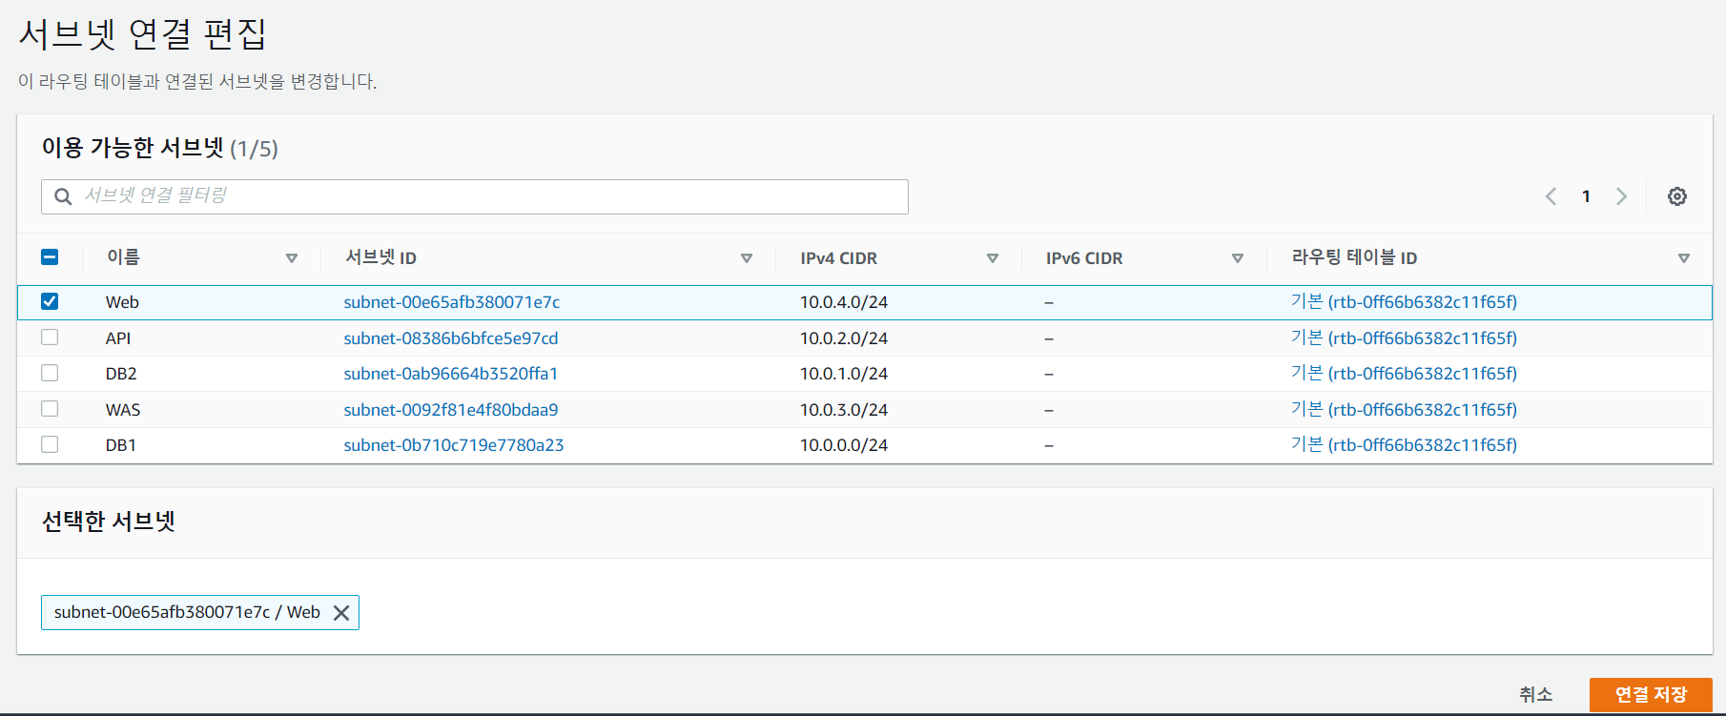

Web서브넷을 네트워크에 연결한다.

## EC2인스턴스 생성

대시보드가 비어 있다.

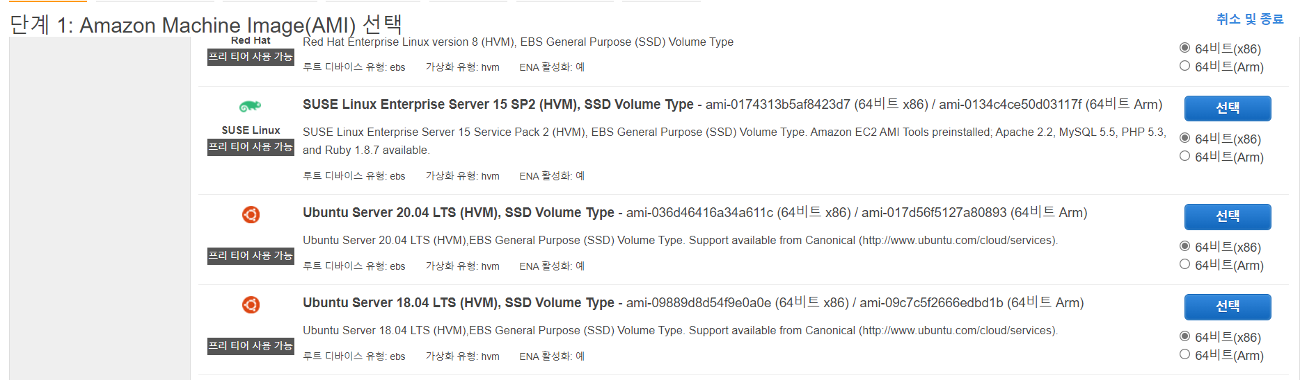

우선 AMI를 설정해야 한다. 가장 쉽게 접할 수 있는 Ubuntu를 선택했다. (조건에 있는 인스턴스는 권한이 없기 때문에 Ubuntu 위에 올리게 된다.)

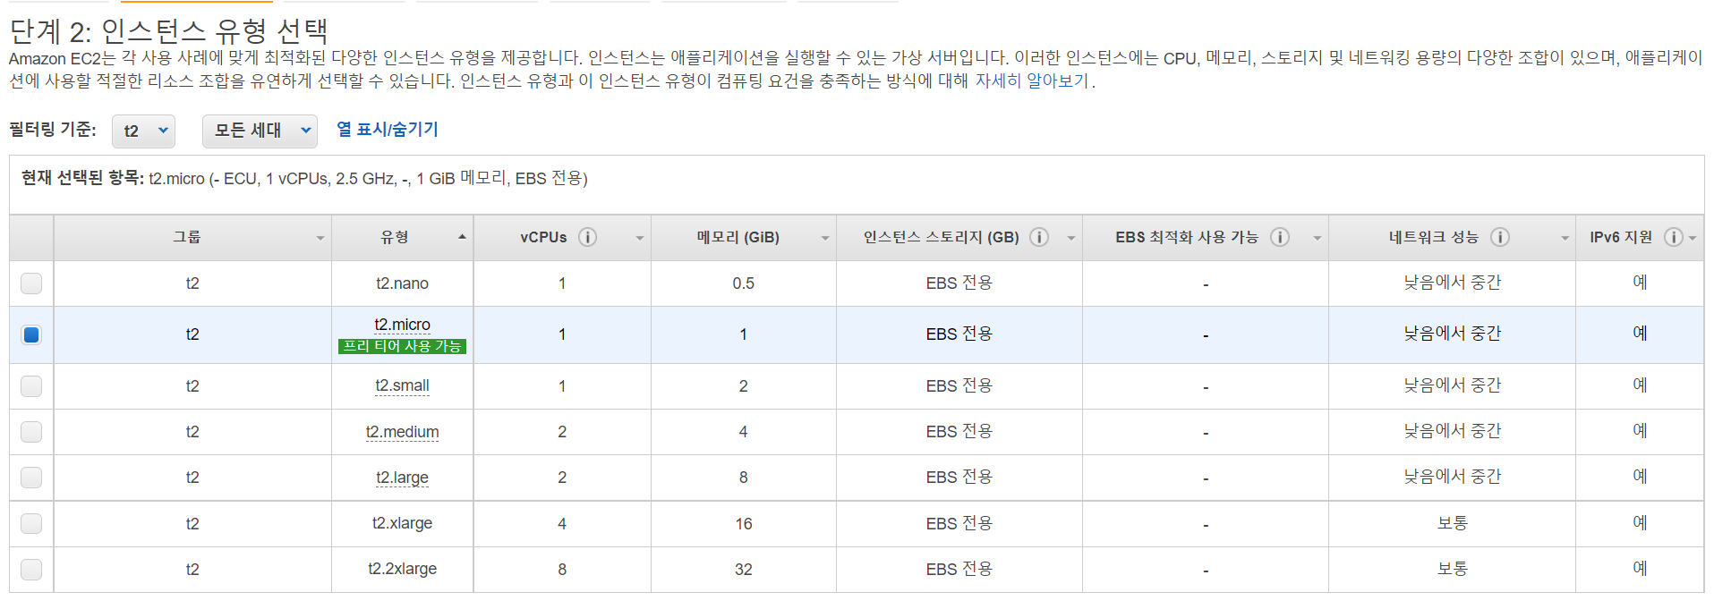

인스턴스 유형을 선택한다. 프리 티어로 선택했다.

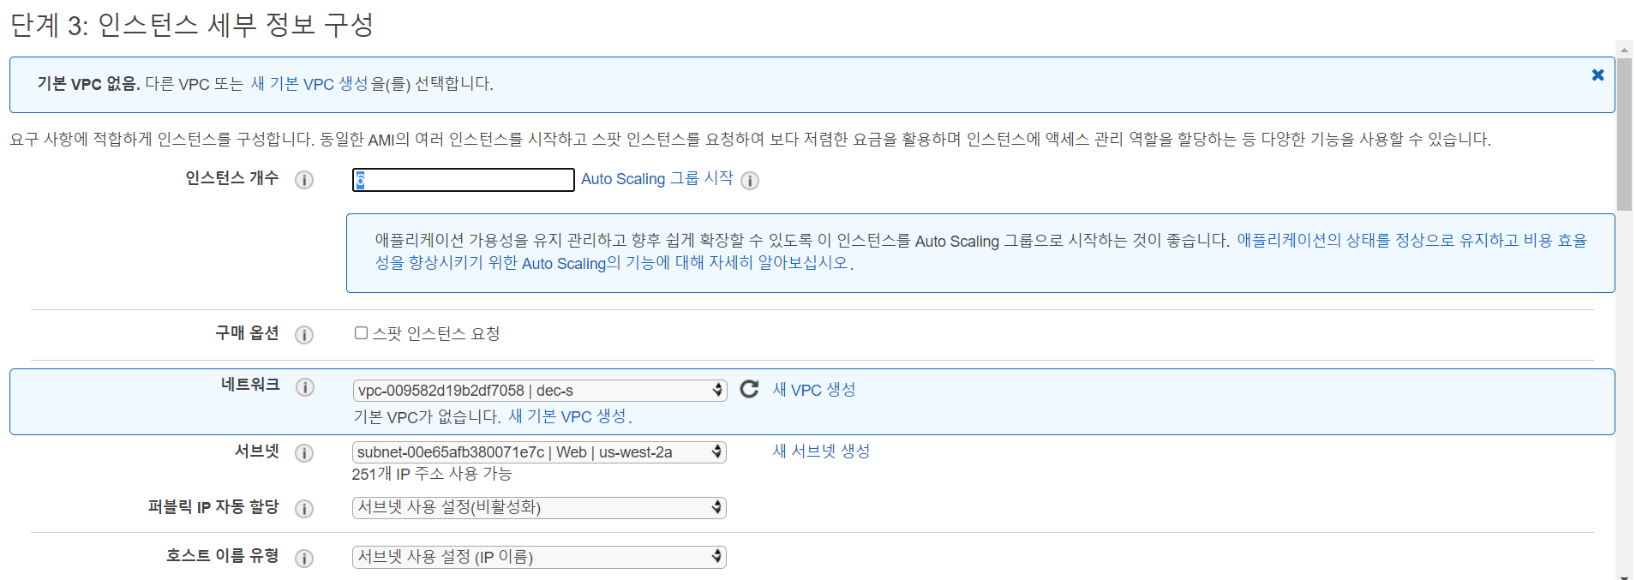

인스턴스 세부 정보 구성에서 연결되어 있는 VPC와 서브넷을 확인한다.

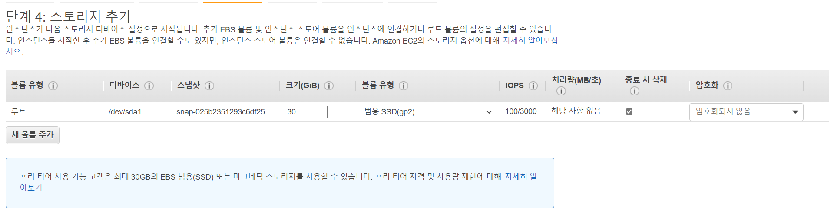

스토리지 추가 화면이다. DB로 사용할 인스턴스는 최대 크기까지 맞췄고 나머지 인스턴스는 기본값으로 뒀다.

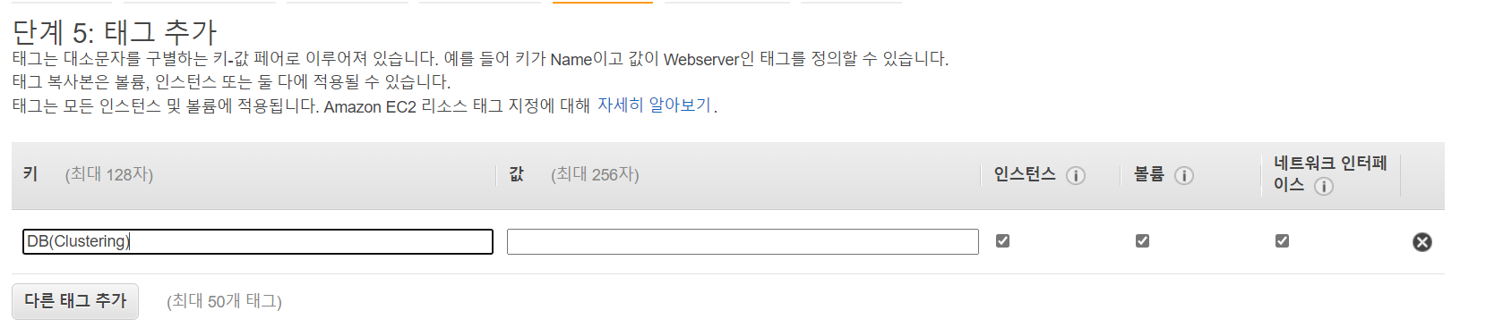

태그 추가 화면이다. 각 인스턴스에 맞는 태그를 붙인다.

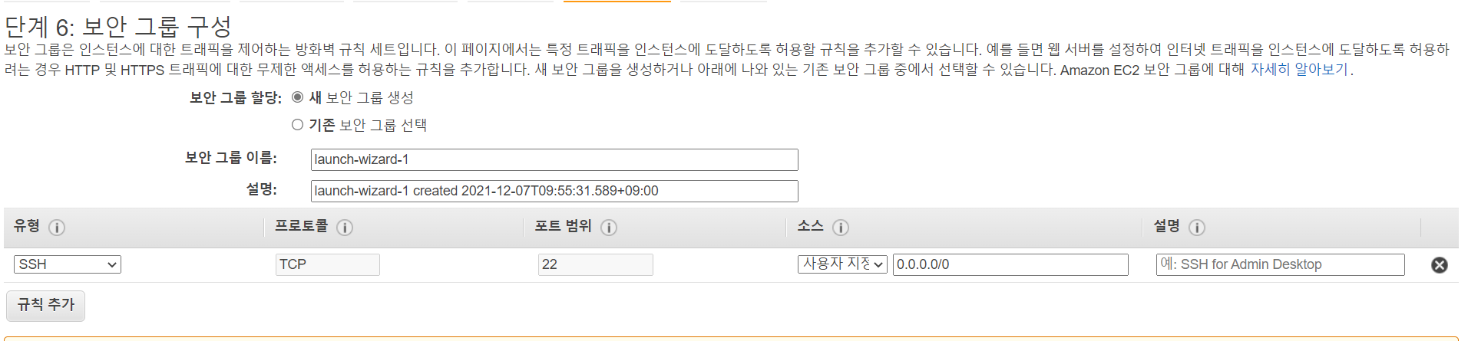

보안 그룹 구성 화면이다. 포트를 확인하고 넘어간다.

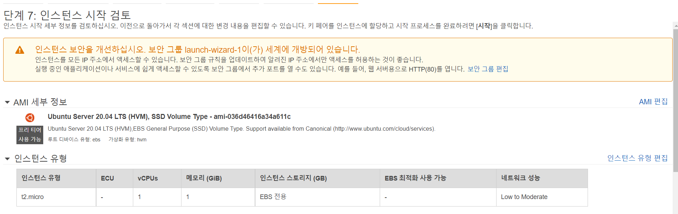

인스턴스 시작 전 검토화면이다. 설정한 사항이 정확한지 확인하고 인스턴스 시작을 누른다.

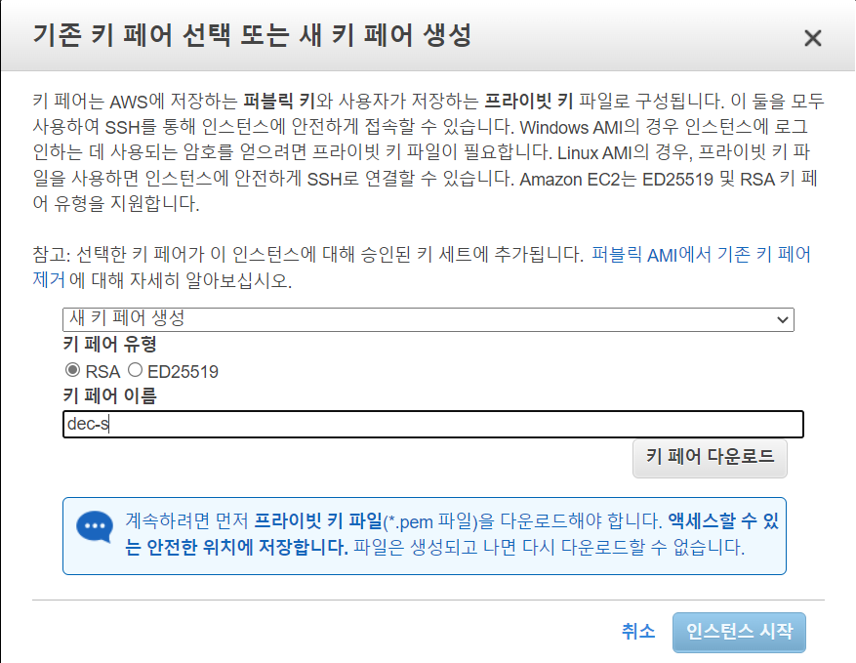

키 페어 설정이 나온다. 새 키 페어 생성을 선택하고 키 페어 이름을 입력 후 키 페어를 다운로드한다. 이후 인스턴스 시작을 누르면 인스턴스가 시작되는 것을 볼 수 있다.

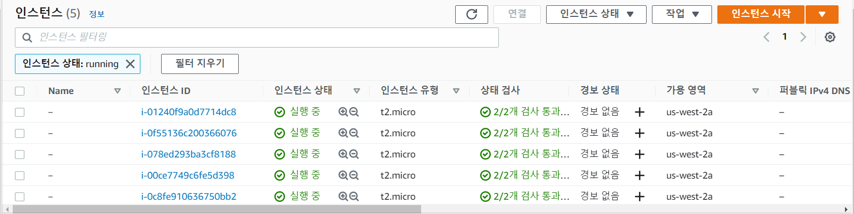

이렇게 용도에 따라 인스턴스 5개를 생성했다.

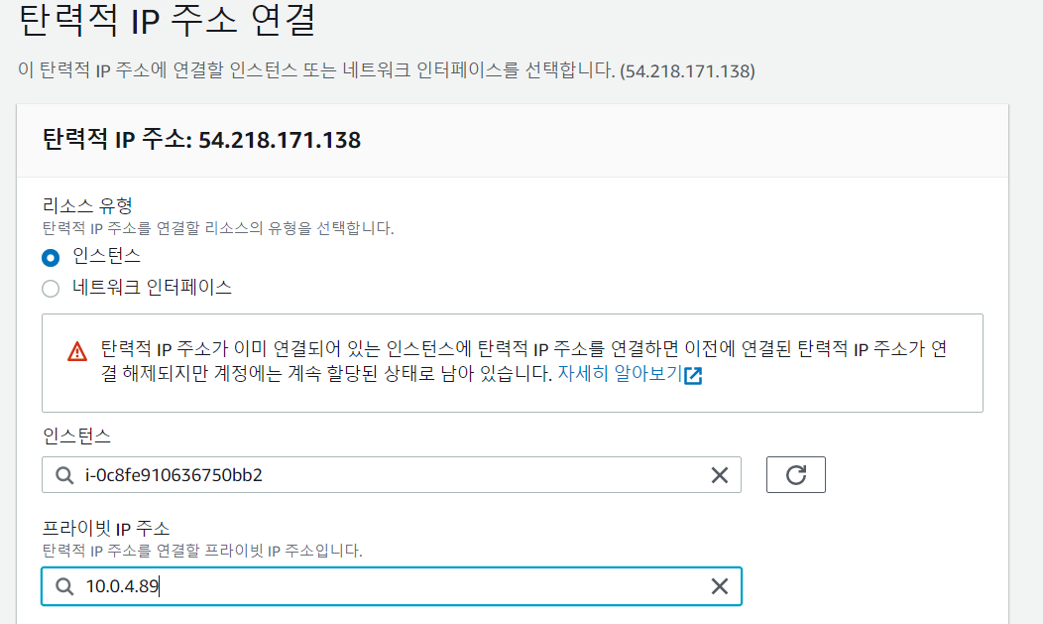

마지막으로 탄력적 IP주소를 Web 인스턴스에 연결했다.